Тема занятия: Бесконтактные выключатели и переключатели.

Рассматриваемые вопросы.

1. Бесконтактные выключатели и переключатели.
2. Достоинства и недостатки бесконтактных аппаратов по сравнению с обычными пускателями и контакторами.
3. Тиристорный однополюсный контактор.
4. Бесконтактные тиристорные пускатели.
5. Контрольные задания.

1. Бесконтактные выключатели и переключатели.

Коммутация тока в цепи электромагнитными пускателями, контакторами, реле, аппаратами ручного управления (рубильниками, пакетными выключателями, переключателями, кнопками и т. д.) осуществляется изменением в широких пределах электрического сопротивления коммутирующего органа. В контактных аппаратах таким органом является межконтактный промежуток. Его сопротивление при замкнутых контактах очень мало, при разомкнутых может быть очень высоким. В режиме коммутации цепи происходит очень быстрое скачкообразное изменение сопротивления меж контактного промежутка от минимальных до максимальных предельных значений (отключение), или наоборот (включение).
Бесконтактными электрическими аппаратами называют устройства, предназначенные для включения и отключения (коммутации) электрических цепей без физического разрыва самой цепи. Основой для построения бесконтактных аппаратов служат различные элементы с нелинейным электрическим сопротивлением, величина которого изменяется в достаточно широких пределах, в настоящее время это - тиристоры и транзисторы, раньше использовались магнитные усилители.

2. Достоинства и недостатки бесконтактных аппаратов по сравнению с обычными пускателями и контакторами.

Преимущества:
- не образуется электрическая дуга, оказывающая разрушительное воздействие на детали аппарата; время срабатывания может достигать небольших величин, поэтому они допускают большую частоту срабатываний (сотни тысяч срабатываний в час),
- не изнашиваются механически,
Недостатки:
- они не обеспечивают гальваническую развязку в цепи и не создают видимого разрыва в ней, что важно с точки зрения техники безопасности;
- глубина коммутации на несколько порядков меньше контактных аппаратов,
- габариты, вес и стоимость на сопоставимые технические параметры выше.

Бесконтактные аппараты, построенные на полупроводниковых элементах, чувствительны к перенапряжениям и сверхтокам. Чем больше номинальный ток элемента, тем ниже обратное напряжение, которое способен выдержать этот элемент в непроводящем состоянии. Для элементов, рассчитанных на токи в сотни ампер, это напряжение измеряется несколькими сотнями вольт. Возможности контактных аппаратов в этом отношении неограниченны: воздушный промежуток между контактами протяженностью 1 см способен выдержать напряжение до 30 000 В. Полупроводниковые элементы допускают лишь кратковременную перегрузку током: в течение десятых долей секунды по ним может протекать ток порядка десятикратного по отношению к номинальному. Контактные аппараты способны выдерживать стократные перегрузки током в течение указанных отрезков времени.
Падение напряжения на полупроводниковом элементе в проводящем состоянии при номинальном токе примерно в 50 раз больше, чем в обычных контактах. Это определяет большие тепловые потери в полупроводниковом элементе в режиме длительного тока и необходимость в специальных охлаждающих устройствах.
Бесконтактные аппараты нельзя заменить контактными в условиях большой частоты срабатываний и большого быстродействия.

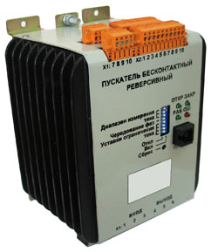

3. Тиристорный однополюсный контактор.

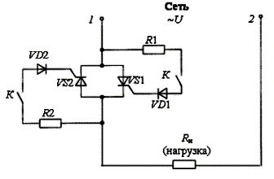

Для включения контактора и подачи напряжения на нагрузку должны замкнуться контакты К в цепи управления тиристоров VS1 и VS2. Если в этот момент на зажиме 1 положительный потенциал (положительная полуволна синусоиды переменного тока), то на управляющий электрод тиристора VS1 будет подано через резистор R1 и диод VD1 положительное напряжение. Тиристор VS1 откроется, и через нагрузку Rн пойдет ток. При смене полярности напряжения сети откроется тиристор VS2, таким образом, нагрузка будет подключена к сети переменного тока. При отключении контактами К размыкаются цепи управляющих электродов, тиристоры закрываются и нагрузка отключается от сети.

4. Бесконтактные тиристорные пускатели.

Для включения, отключения, реверсирования в схемах управления асинхронными электродвигателями разработаны тиристорные трехполюсные пускатели серии ПТ. Пускатель трехполюсного исполнения в схеме имеет шесть тиристоров VS1, …, VS6, включенных по два тиристора на каждый полюс. Включение пускателя осуществляется посредством кнопок управления SB1 «Пуск» и SB2 «Стоп».
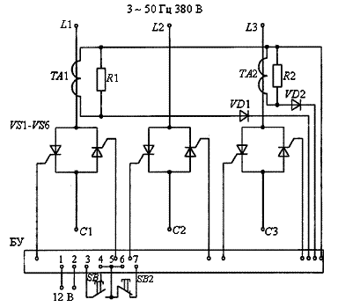

Схема тиристорного пускателя предусматривает защиту электродвигателя от перегрузки, для этого в силовую часть схемы установлены трансформаторы тока ТА1 и ТА2, вторичные обмотки которых включены в блок управления тиристорами.

5. Контрольные задания.

1. Что называется бесконтактными выключателями и переключателями.
2. Каковы достоинства и недостатки бесконтактных аппаратов.
3. опишите принцип работы тиристорного однополюсного контактора.

